Бюджетное учреждение профессионального образования
Ханты-Мансийского автономного округа-Югры
«Нижневартовский социально-гуманитарный колледж»

ИНДИВИДУАЛЬНЫЙ ПРОЕКТ

ТЕМА ВАШЕГО ИНДИВИДУАЛЬНОГО ПРОЕКТА

Обучающийся 12_ СА группы
Фамилия Имя Отчество
Подпись обучающегося
Специальность 09.02.06 Сетевое
и системное администрирование
Руководитель
Фамилия Имя Отчество,
преподаватель, БУ «Нижневартовский
социально-гуманитарный колледж»
Подпись руководителя

Нижневартовск 202_
Содержание
Введение 3
1. Дизайн персонажей/анимация 4
1.1. История и развитие дизайна персонажей/анимации 4
1.2. Создание анимационных персонажей 5
2. Создание персонажа 11
Заключение 13
Информационные ресурсы 14

Введение
Основным элементом создания анимации является проектирование главного героя и персонажей, которое осуществляется традиционными приемами поиска: набросками и зарисовками. Трансформация же эскиза найденного образа в материальное воплощение осуществляется на стадии подготовки всей структуры анимации, куда включен и поиск, и разработка всех персонажей, составляющих типажный ансамбль проекта.
Сегодня наблюдается значительный интерес к анимации. Современная индустрия кино, реклама, музыкальные клипы, книгоиздание и многие другие сферы творческой деятельности человека немыслимы без использования компьютерной графики и анимации.
Анимацией называется искусственное представление движения путём отображения последовательности рисунков или кадров с частотой, при которой обеспечивается целостное зрительное восприятие образов.
На протяжении всей жизни нас окружает различного вида анимации. С самого детства мы проявляем интерес к мультипликационным проектам. Просмотр мультфильмов пробуждает воображение и появляется желание попасть в волшебный мир любимого героя. Чаще всего с малых лет мы наблюдаем рисованную мультипликацию. После нам открывается мир компьютерной графики. Иногда мы можем наткнуться на кукольную анимацию. Эти и другие виды
Цель проекта – разработать дизайн персонажа и анимацию.
Для выполнения данной цели были поставлены следующие задачи:
- изучить и проанализировать информационные ресурсы по теме дизайн персонажа и анимация.
- изучить средства создания персонажа и анимации;
- анализ и структурирование полученных результатов;
- разработать дизайн и анимацию персонажа.
Объект исследования – дизайн персонажа.
Предмет исследования – процессы создания персонажа и анимации.

Дизайн персонажей/анимация

История и развитие дизайна персонажей/анимации
Компьютерная графика – это область информационных технологий, которая занимается созданием и обработкой графических изображений с помощью компьютера. она включает в себя такие технологии, как создание и редактирование растровой и векторной графики, анимация, создание трехмерных моделей и визуализация данных. компьютерная графика используется в различных областях, таких как дизайн, архитектура, медицина, научные исследования, развлекательная индустрия и многие другие.
Дизайн персонажей - неотъемлемая часть многих творческих индустрий, особенно в анимации, видеоиграх и сказках. В сказках и визуальном представлении он относится к процессу создания и понимания внешнего вида и характеристик персонажей, будь то вымышленные или научно-фантастические. Основная цель дизайна персонажей - оживить их, визуально представив их физические особенности, уникальные характеристики, язык тела и общее отношение. Часто дизайнеры работают непосредственно со сценаристами и создателями, чтобы убедиться, что персонаж соответствует теме истории и целевой аудитории.
Развитие персонажей комиксов началось в глубокой древности и связано с наскальными рисунками и изображениями древних богов. В современном понимании комиксы стали популярны в 18 веке, начавшись с политической и социальной сатиры. В 19 веке карикатуры использовались в рекламе, а в 20 веке они приобрели большую аудиторию.
Способы создания персонажей мультфильмов претерпевали значительные изменения на протяжении всей истории. Начиная с простых наскальных рисунков, они превратились в реалистичные и многогранные изображения. Примером может служить подход Стэна Ли, который отказался от идеализации и создал более реалистичного персонажа.
До 19 века, как правило, существовали устройства, которые в целом были похожи на современные проекторы. 1 из них - это, например, так называемый волшебный фонарь, то есть проекционное устройство, состоящее из корпуса с отверстиями. Внутри помещается источник света, изображение наносится на стеклянную пластину и проецируется через оптическую систему.
Первые значительные открытия, которые привели к созданию анимации, были сделаны в первой половине 19 века. В 1832 году бельгийский физик Джозеф Плато сконструировал фенакистизоскоп - прибор, состоящий из картонных дисков с прорезанными отверстиями. На одной стороне диска была нарисована цепочка одинаковых фигур, положение которых менялось по очереди. Если этот диск вращать, то создавалась иллюзия, что на нем движутся одни и те же цифры.
Инновации в дизайне персонажей комиксов открывают новые возможности для художников и писателей. Новые технологии и креативные подходы позволяют создавать уникальных и интересных персонажей и привлекать аудиторию.

Создание анимационных персонажей
Создание анимационных персонажей – это сложный и увлекательный процесс, требующий сочетания творческого мышления, навыков рисования и понимания основ анимации. Удачные персонажи становятся не только визуально привлекательными, но и помогают рассказать историю, создавая эмоциональную связь с аудиторией. В этой статье мы рассмотрим основные советы, которые помогут вам в создании уникальных и выразительных анимационных персонажей.
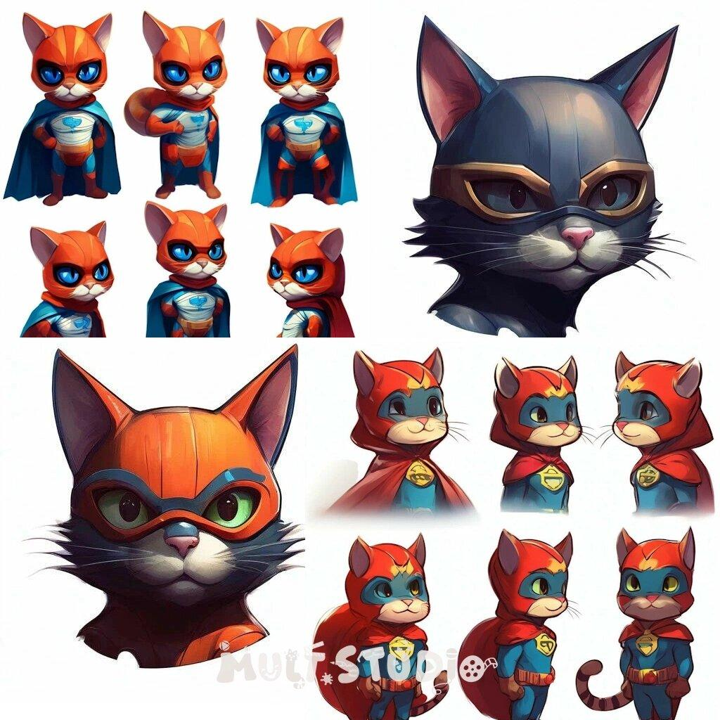
Рисунок 1.1 – Анимационный персонаж

Разработка концепции персонажа
Прежде чем приступить к рисованию, важно четко представить себе концепцию персонажа.
Задайте себе следующие вопросы:
- Кто ваш персонаж? Определите возраст, пол, профессию и основные черты характера.
- Какую роль он играет в истории? Это главный герой, злодей, помощник или второстепенный персонаж?
- Какие эмоции он вызывает у зрителя? Ваш персонаж должен вызывать симпатию, страх, смех или другие эмоции.
Ответы на эти вопросы помогут вам создать более целостный и правдоподобный образ.

Создание уникального дизайна
Одна из ключевых задач при создании анимационного персонажа – сделать его уникальным и легко узнаваемым. Это достигается за счет продуманных деталей внешнего вида:
- Силуэт: Даже в черном контуре ваш персонаж должен быть легко узнаваем. Простые, но выразительные формы работают лучше всего.
- Особенные черты: Уникальная прическа, форма глаз, одежда или аксессуары могут стать отличительной чертой персонажа.
- Цветовая палитра: Используйте ограниченное количество цветов, чтобы персонаж не выглядел перегруженным. Цвета должны отражать его характер и настроение.
Пример: Микки Маус с его круглыми ушами и красными шортами сразу же узнаваем по силуэту и цветам.
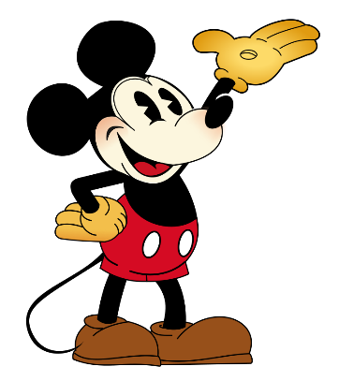
Рисунок 1.2 – Анимационный персонаж Микки Маус

Выразительность через мимику и позы
Анимация – это искусство движения, и одним из ключевых аспектов является передача эмоций через мимику и позы персонажа. Важно, чтобы даже без слов персонаж мог "говорить" с аудиторией через выражение лица и язык тела.
- Мимика: Проработайте разные выражения лица для своего персонажа. Глаза – важнейший элемент, они должны быть выразительными и хорошо анимированными.
- Поза: Положение тела, жестикуляция, наклоны головы – все это помогает передать характер и настроение персонажа.

Простота в дизайне
Простота – залог успеха, особенно в анимации. Сложные и перегруженные детали могут затруднить процесс анимации и отвлечь внимание зрителя от главного.
- Минимализм: Оставляйте только те элементы, которые действительно важны для персонажа. Избегайте лишних украшений и деталей, которые не играют ключевой роли.
- Легкость анимации: Чем проще формы персонажа, тем легче его будет анимировать, особенно если речь идет о 2D-анимации.

Анимация движений
Правильная анимация движений – ключ к успешному персонажу. Даже если ваш персонаж фантастический, его движения должны подчиняться законам физики, чтобы выглядеть естественно.
- Ритм и темп: Разные персонажи движутся с разной скоростью и пластичностью. Тяжелый персонаж будет двигаться медленнее и плавнее, чем легкий и подвижный.
- Эксперименты: Пробуйте разные варианты движений для одного и того же действия, чтобы найти оптимальный способ передачи эмоций и характера.

Цвет и текстура
Цвета играют важную роль в создании персонажа, влияя на восприятие его характера и настроения. Правильная цветовая палитра может сделать персонажа более привлекательным и запоминающимся.
- Контраст: Используйте контрастные цвета для выделения важных деталей, таких как глаза, рот или одежда.
- Текстуры: Добавление текстур может сделать персонажа более живым и реалистичным. Это особенно актуально для 3D-анимации.

Работа над мелкими деталями
Мелочи имеют большое значение. Убедитесь, что такие детали, как швы на одежде, складки ткани, тени и блики, проработаны до мелочей. Они добавляют реалистичности и глубины вашему персонажу.
- Эмоциональные акценты: Проработайте эмоции, которые возникают при взаимодействии персонажа с окружением. Например, как меняется его лицо или поза при различных ситуациях.
- Взаимодействие с объектами: Подумайте о том, как ваш персонаж взаимодействует с предметами и другими персонажами. Это может добавить дополнительный уровень реалистичности и сложности.

Постоянная обратная связь
Получение обратной связи на каждом этапе разработки персонажа важно для улучшения и уточнения его дизайна. Обсудите свои идеи с коллегами или сообществом, чтобы получить разные точки зрения и выявить возможные проблемы.
- Тестовые анимации: Создайте несколько коротких анимаций с вашим персонажем и попросите обратную связь от зрителей. Это поможет выявить слабые места и улучшить их.

Пробуйте разные стили
Не бойтесь экспериментировать с различными стилями анимации и дизайна персонажей. Даже если у вас есть определенный стиль, пробуйте адаптировать его, чтобы соответствовать различным проектам и задачам.
- Стилизация: Стилизация может сделать вашего персонажа более оригинальным и отличающимся от других. Попробуйте изменить пропорции, линии, цвета и текстуры.

Адаптация персонажа к различным платформам
Убедитесь, что ваш персонаж хорошо смотрится на разных платформах и в различных форматах – от экранов смартфонов до больших экранов кинотеатров. Это важно для обеспечения его универсальности и успеха.
- Масштабируемость: Персонаж должен оставаться узнаваемым и функциональным при изменении размеров и разрешений экрана.
- Мультиязычность: Если ваш проект ориентирован на международную аудиторию, убедитесь, что персонаж понятен и привлекательен для людей из разных культур.

Создание персонажа
2.1. Интерфейс и удобство использования idisPaint X
IbisPaint X – это профессиональное приложение для рисования и редактирования изображений, доступное на платформе Android. Оно предлагает множество инструментов для цифрового искусства, включая кисти, слои, фильтры и поддержку графических планшетов.
Ibis Paint X — приложение для цифрового рисования и живописи, которое достигло более 400 миллионов загрузок по всему миру.
ibisPaint X обладает интуитивно понятным интерфейсом с поддержкой русского языка. Основные функции доступны в виде иконок на экране, а настройки кистей и слоёв можно быстро изменить.
2.2. Инструменты для рисования
Приложение предлагает:
- Более 15 000 кистей (карандаши, акварель, маркеры и др.).
- Режимы слоёв (умножение, наложение, затемнение и др.).
- Векторные слои для создания чётких линий.
- Стабилизатор линий (помогает рисовать плавные штрихи).
- Текст и градиенты для оформления работ.
2.3. Функции для анимации
ibisPaint X поддерживает создание анимации в формате GIF, позволяя художникам оживлять свои рисунки.
2.4. Социальные возможности
Пользователи могут:
- Записывать процесс рисования и делиться им.
- Публиковать работы в галерее приложения.
- Участвовать в конкурсах и смотреть уроки от других художников.
2.5. Преимущества и недостатки
2.5.1. Плюсы:
Бесплатная версия с широким функционалом.
Поддержка стилусов (Apple Pencil, S Pen и др.).
Экспорт в PSD (совместимость с Photoshop).
Регулярные обновления и новые кисти.
2.5.1. Минусы:
Реклама в бесплатной версии.
Некоторые функции требуют подписки (ibisPaint Gold).
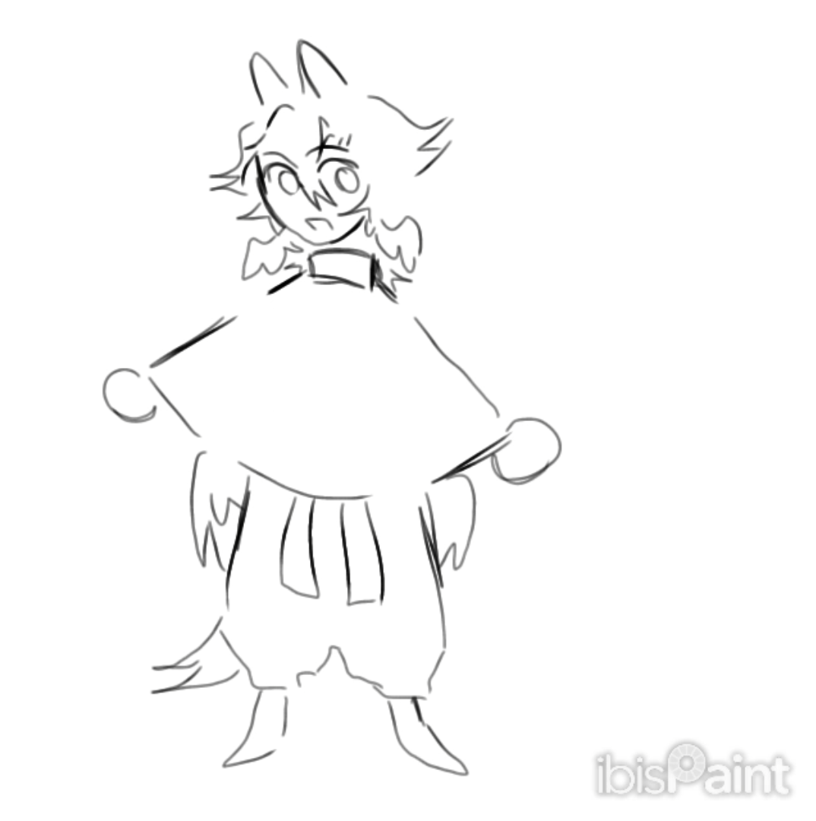
Рисунок 2.1. - Персонаж

Заключение
В данном проекте разработан дизайн персонажа и его анимация.
В результате выполнения проекта, поставленные задачи и цели достигнуты:
- изучены и проанализированы информационные ресурсы по теме дизайн персонажа и анимация.
- изучены средства создания персонажа и анимации;
- проведен анализ и структурирование полученных результатов;
- разработаны дизайн и анимация персонажа.

Информационные ресурсы
- Background eraser - как использовать. URL: https://maps.at.by/11757.html
- Gacha Club. Обзорный гайд. URL: https://www.bluestacks.com/ru/blog/game-guides/gacha-club/gc-common-guide-ru.html
- Infinite Painter для новичков — с чего начать? URL: https://urokiakvareli.ru/infinite-painter-dla-novickov-s-cego-nacat/
- Дизайн персонажа. От простого к замысловатому. URL: https://dtf.ru/cinema/133336-dizain-personazha-ot-prostogo-k-zamyslovatomu-chast-1-osnovy
- Дизайн персонажей: 33 совета от профессиональных художников и иллюстраторов. URL: https://niksen.media/dizain-personazhei/
- Как создать своего персонажа: пошаговая инструкция. URL: https://bangbangeducation.ru/point/grafichieskii-dizain/kak-sozdat-dizajn-svoego-personazha/
- Лучшие анимационные программные обеспечения для создания аниме. URL: https://dattebayo.me/blog/luchshie-animacionnye-programmnye-obespecheniya
- Основы дизайна персонажей: разработка образа и язык форм. URL: https://render.ru/ru/SmirnovSchool/post/21296
- Полный обзор Alight Motion. URL: https://filmora.wondershare.com.ru/more-tips/alight-motion-app-review.html
- Создание анимационных персонажей: что важно знать.
URL: https://dzen.ru/a/Zt6HCpI4dV3u5SaR

